

INSTITUTO MÉDIO COMERCIAL DE LUANDA COORDENAÇÃO DO CURSO DE INFORMÁTICA DE GESTÃO

SISTEMA DE FATURAÇÃO

Luanda, 2025/2026.

SISTEMA DE FATURAÇÃO

Projeto Tecnológico apresentado ao Professor do Curso Técnico de Informática de Gestão do Instituto Médio Comercial de Luanda como um dos requisitos para aprovação da cadeira de Projeto Tecnológico, sob a orientação do Professor Marcial Mbango
Luanda, 2025/2026
FICHA TÉCNICA

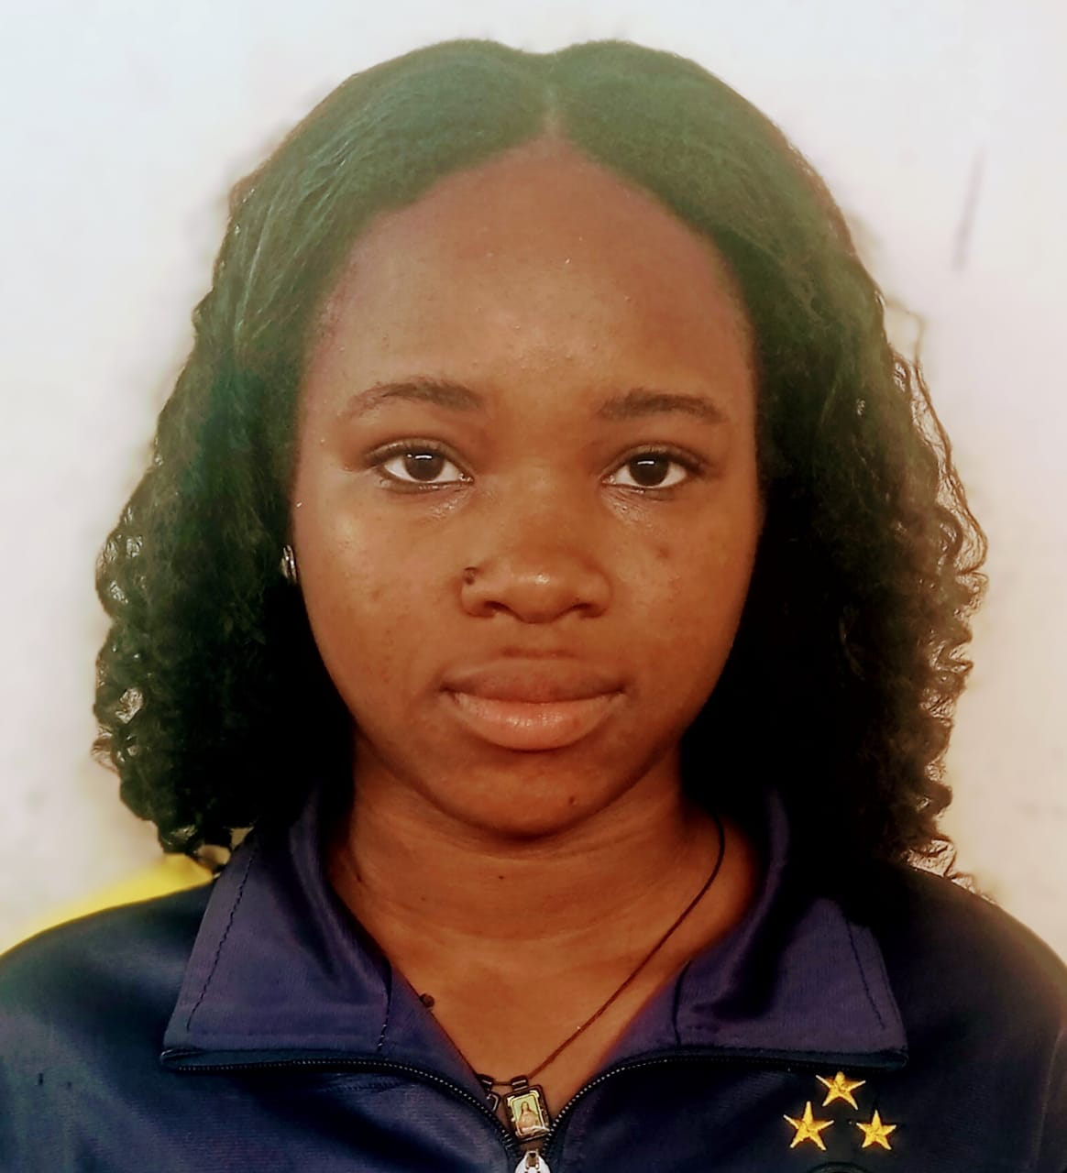

01: Antónia Carla Gonçalves
02: Diniz Munhongo Chiquito Cabenda


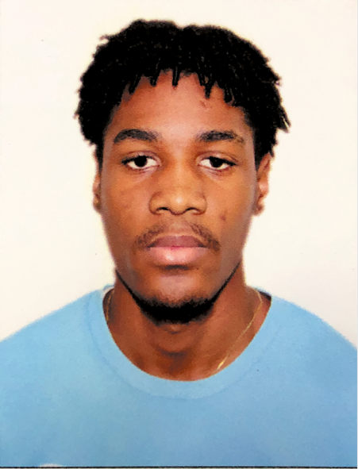
Luanda, 2025/2026

04: Isidro Manuel
03: Erico Kialeno Neto

Curso: Técnico de Informática de Gestão
Turma: BMI
Sala:18
Classe: 13ª

DEDICATÓRIA

Dedicamos este trabalho á nossa Família.

AGRADECIMENTOS
Agradeço á Deus pai todo poderoso por ter nos dado o folego da vida, e a família que tem nos apoiado incondicional, e ao IMCL pelo conhecimento que nos deu, a todos os docentes por nos motivarem, agradecemos também aos nossos amigos, colegas pela coragem e por serem mais do que só colegas, irmãos.

EPÍGRAFE

"A automação dos serviços de faturação simplifica processos e melhora a precisão das operações financeiras."

Turban, Information Technology for Management, 2021.

RESUMO

O presente Projeto de Aptidão Profissional tem como finalidade o desenvolvimento de um Sistema de Faturação Inteligente, denominado FaturaJá, cujo objetivo é automatizar, organizar e otimizar os processos de faturação e gestão comercial de empresas de pequeno e médio porte. O sistema possibilita o controlo eficiente de clientes, produtos, usuários, faturas e relatórios financeiros, contribuindo para a redução de erros manuais e para a melhoria da tomada de decisões. O alcance deste objetivo é possível através da aplicação de uma arquitetura moderna baseada em API REST, desenvolvida com o framework Laravel no back-end, responsável pela lógica de negócio, segurança e gestão das bases de dados. O sistema utiliza Laravel Sanctum para autenticação segura e adota o modelo multi-tenant com múltiplas bases de dados, garantindo que cada empresa possua um ambiente próprio e isolado. O front-end é desenvolvido com Next.js, enquanto o Tailwind CSS assegura uma interface moderna, responsiva e de fácil utilização. A inovação do sistema reside na integração de tecnologias emergentes, com destaque para o uso de Inteligência Artificial (IA) e do Model Context Protocol (MCP). A IA é aplicada para auxiliar na análise de dados, geração de relatórios inteligentes e apoio à tomada de decisões, enquanto o MCP possibilita uma melhor gestão de contexto e comunicação entre os módulos do sistema e os serviços inteligentes, tornando a plataforma mais adaptável e eficiente. Deste modo, o sistema de faturação FaturaJá não apenas informatiza os processos tradicionais, mas também introduz uma abordagem inovadora e inteligente na gestão empresarial, demonstrando a aplicação prática dos conhecimentos técnicos adquiridos ao longo da formação e a relevância do projeto para o contexto tecnológico atual.

Palavras-chaves: Sistema.Faturação.Multi-inquilinos.

ABSTRACT

The present Professional Aptitude Project aims at the development of an Intelligent Invoicing System, called FaturaJá, whose objective is to automate, organize, and optimize the invoicing and commercial management processes of small and medium-sized enterprises. The system enables efficient control of clients, products, users, invoices, and financial reports, contributing to the reduction of manual errors and the improvement of decision-making. The achievement of this objective is made possible through the application of a modern architecture based on REST API, developed using the Laravel framework on the back end, which is responsible for business logic, security, and database management. The system uses Laravel Sanctum for secure authentication and adopts a multi-tenant model with multiple databases, ensuring that each company has its own isolated and independent environment. The front end is developed with Next.js, while Tailwind CSS ensures a modern, responsive, and user-friendly interface. The innovation of the system lies in the integration of emerging technologies, with emphasis on the use of Artificial Intelligence (AI) and the Model Context Protocol (MCP). AI is applied to assist in data analysis, intelligent report generation, and decision-making support, while MCP enables better context management and communication between system modules and intelligent services, making the platform more adaptable and efficient. Thus, the FaturaJá invoicing system not only computerizes traditional processes but also introduces an innovative and intelligent approach to business management, demonstrating the practical application of the technical knowledge acquired throughout the training and the relevance of the project in the current technological context.

key-words: System. invoicing. Mult-tenancy.

INTRODUÇÃO
O presente trabalho de carácter acadêmico tem como tema criação de um Sistema de faturação.

"A automação dos serviços de faturação permite às empresas reduzir erros manuais, agilizar o processamento de faturas e melhorar a eficiência operacional, oferecendo maior controle e confiabilidade nos processos financeiros."Laudon, Management Information Systems, 2020.

PROBLEMATIZAÇÃO

Atualmente, muitas empresas de pequeno e médio porte ainda utilizam sistemas de faturação tradicionais, que são limitados, manuais e restritos a computadores, gerando lentidão, erros e dificuldades na gestão financeira. Esses sistemas não permitem integração entre diferentes empresas, não oferecem automação inteligente e carecem de recursos que apoiem decisões estratégicas. A necessidade de um sistema de faturação inteligente, multiplataforma e multi-tenant, capaz de integrar tecnologias emergentes, é evidente para empresas que buscam digitalizar, otimizar e inovar seus processos administrativos e comerciais.

FORMULAÇÃO DO PROBLEMA

Como desenvolver uma plataforma de faturação inteligente, multiplataforma e multi-tenant, capaz de automatizar processos financeiros e comerciais e utilizar Inteligência Artificial e MCP para apoiar decisões estratégicas, superando as limitações dos sistemas tradicionais?

FORMULAÇÃO DE HIPÓTESES

1. A plataforma multi-tenant centraliza os processos de faturação e gestão administrativa, garantindo segurança e organização dos dados.
2. A automação inteligente reduz erros manuais e agiliza tarefas como emissão de faturas e controle de clientes e produtos.
3. A integração de Inteligência Artificial via MCP oferece análise de dados e suporte à tomada de decisões estratégicas e financeiras.
4. O uso de Next.js e Tailwind CSS proporciona uma interface moderna, responsiva e multiplataforma, acessível em desktops e dispositivos móveis.
OBJETIVO GERAL

Desenvolver um Sistema de Faturação multi-tenant, integrada com Inteligência Artificial, que automatize processos financeiros, otimize a gestão de faturas, clientes e produtos.

OBJETIVOS ESPECÍFICOS

- Levantar os requisitos funcionais e não funcionais do sistema;
- Modelar o sistema utilizando UML;
- Construir a API com Laravel e o banco de dados MySQL;
- Garantir segurança, autenticação e permissões para diferentes usuários;
- Implementar arquitetura multi-tenant com isolamento de dados entre empresas;
- Integrar Inteligência Artificial via MCP para análise de dados e automação de tarefas;
- Desenvolver o front-end com Next.js e Tailwind CSS, garantindo responsividade e performance;
- Fornecer painéis específicos para administradores, clientes e colaboradores;
- Facilitar manutenção, escalabilidade e deploy utilizando Docker.

JUSTIFICATIVA

Justificativa é o porquê da pesquisa. Justificar uma proposta de pesquisa é importante, porque mostra de que forma os resultados obtidos poderão contribuir para a solução, ou melhorar a compreensão do problema formulado. A justificativa pode ser pautada pelos fatores acadêmicos, sociais, políticos e na aplicabilidade dos resultados da pesquisa. (Zouain, 2019)

A crescente necessidade de digitalização dos processos financeiros e administrativos nas empresas tem evidenciado as limitações dos sistemas de faturação tradicionais. A maioria das empresas ainda utiliza ferramentas manuais ou isoladas, pouco seguras e sem integração entre setores, o que resulta em lentidão, erros, dificuldade no controle de faturas e problemas na tomada de decisões estratégicas.

Além disso, a Administração Geral Tributária (AGT) anunciou que, a partir de 2026, todas as empresas em Angola deverão obrigatoriamente utilizar sistemas de faturação eletrónica. Esse novo requisito legal reforça a necessidade urgente de implementação de plataformas confiáveis, seguras e integradas, capazes de atender à legislação e modernizar a gestão financeira.

Diante desse cenário, torna-se fundamental o desenvolvimento de uma plataforma de faturação multi-tenant que integre, de forma eficiente, todos os setores da empresa desde a gestão de clientes, produtos e faturas até o controle financeiro e administrativo. A adoção de uma arquitetura multi-tenant permite que várias empresas utilizem o mesmo sistema de forma independente e segura, reduzindo custos e simplificando a manutenção.

A integração de tecnologias modernas, como Next.js e Tailwind CSS no front-end, aliadas a Laravel e MySQL no back-end, proporciona uma estrutura robusta, responsiva e escalável. O uso do MCP (Middleware de Comunicação entre Processos) permite a comunicação inteligente entre módulos e sistemas externos, enquanto a aplicação de Inteligência Artificial (IA) possibilita a automação de tarefas, análise de dados, geração de relatórios inteligentes e suporte à tomada de decisões estratégicas.

Portanto, este projeto justifica-se pela necessidade de modernizar e otimizar os processos de faturação e gestão administrativa, promovendo eficiência, integração e inovação tecnológica, além de atender às novas exigências legais da AGT. A plataforma proposta não apenas automatiza tarefas manuais e reduz erros, mas também contribui para a inovação nas práticas empresariais, alinhando-se às tendências atuais de transformação digital.

DELIMITAÇÃO DA PESQUISA
A pesquisa delimitou-se geograficamente na República de Angola, província de Luanda, no Maculusso, durante o ano letivo de 2025/2026.

CAPÍTULO II: METODOLOGIA DE PESQUISA

METODOLOGIA DE PESQUISA
A metodologia define como o estudo será conduzido para alcançar os objetivos propostos, permitindo analisar, desenvolver e validar a plataforma de faturação multi-tenant com Inteligência Artificial (ZOUAIN, 2019).

TIPO DE PESQUISA
O estudo é aplicado, exploratório e descritivo:
Aplicado: busca desenvolver uma solução prática para gestão de faturação em múltiplas empresas (GIL, 2008).
Exploratória: permite investigar sistemas de faturação existentes, suas limitações e oportunidades de melhoria (CERVO; BERVIAN; SILVA, 2017).
Descritiva: descreve os processos do sistema desenvolvido, suas funcionalidades e impactos na gestão financeira (GIL, 2008).

ABORDAGEM DA PESQUISA
Quantitativa: análise de dados numéricos, como tempo de emissão de faturas, número de erros e performance do sistema (MARCONI; LAKATOS, 2017).
“Nos métodos quantitativos, faz-se a coleta de dados quantitativos ou numéricos por meio do uso de medições de grandezas e obtém-se por meio da metrologia, números com suas respectivas unidades. Estes métodos geram conjuntos ou massas de dados que podem ser analisados por meio de técnicas matemáticas como é o caso das porcentagens, estatísticas e probabilidades, métodos numéricos, métodos analíticos e geração de equações e/ou fórmulas matemáticas aplicáveis a algum processo.” (Adriana Soares Pereira et al, 2018, p.70)

Qualitativa: coleta de opiniões de usuários, perceção sobre a interface e avaliação da experiência do sistema (CERVO; BERVIAN; SILVA, 2017).
Conforme Ludke e Andre (2013) citado por (Adriana Soares Pereira et al, 2018, p.69) s métodos qualitativos são aqueles nos quais é importante a interpretação por parte do pesquisador com suas opiniões sobre o fenômeno em estudo. Neles a coleta de dados muitas vezes ocorre por meio de entrevistas com questões abertas. Neste tipo de pesquisa algumas características.

MÉTODOS E TÉCNICAS
1. Levantamento de Requisitos
Entrevistas e questionários com empresas usuárias para identificar necessidades funcionais e não funcionais (PRESSMAN, 2014).
Observação de processos atuais de faturação e gestão financeira (SOMMERVILLE, 2016).
2. Modelagem do Sistema
Uso de UML (Diagrama de Casos de Uso, Classes, Sequência e Atividades) para representar a arquitetura multi-tenant e os fluxos do sistema (BOOCH; RUMBAUGH; JACOBSON, 2005).
3. Desenvolvimento do Sistema
Back-end: Laravel + MySQL, implementando multi-tenancy, autenticação segura e regras de negócios (LARAVEL DOCUMENTATION, 2025).
Front-end: Next.js + Tailwind CSS, criando uma interface responsiva e multiplataforma (NEXT.JS DOCUMENTATION, 2025).
Integração IA/MCP: automação de tarefas, geração de relatórios inteligentes e suporte à tomada de decisões (RUSSELL; NORVIG, 2021).
4. Testes e Validação
Testes funcionais: verificar se todas as funcionalidades operam corretamente (PRESSMAN, 2014).
Testes de usabilidade: avaliar a experiência do usuário (NIELSEN, 2012).
Testes de performance: medir tempo de resposta e escalabilidade em ambiente multi-tenant (SOMMERVILLE, 2016).
Testes de segurança: garantir isolamento e proteção dos dados de diferentes empresas (STALLINGS, 2020).
5. Análise dos Resultados
Comparação entre os processos tradicionais de faturação e os resultados obtidos com a plataforma (GIL, 2008).
Relatórios quantitativos (tempo, erros, eficiência) e qualitativos (satisfação do usuário, facilidade de uso) (MARCONI; LAKATOS, 2017).

PROCEDIMENTOS
Planeamento e levantamento de requisitos: entrevistas e análise documental (PRESSMAN, 2014).
Modelagem do sistema: diagramas UML e definição da arquitetura multi-tenant (BOOCH; RUMBAUGH; JACOBSON, 2005).
Implementação e integração: desenvolvimento back-end, front-end e módulos IA/MCP (RUSSELL; NORVIG, 2021).
Testes e ajustes: validação funcional, de performance, segurança e usabilidade (NIELSEN, 2012; STALLINGS, 2020).
Análise e apresentação dos resultados: relatório comparativo entre sistemas tradicionais e o FaturaJá (GIL, 2008).

JUSTIFICATIVA DA METODOLOGIA
A metodologia escolhida permite desenvolver uma solução prática, inovadora e escalável, garantindo que a plataforma multi-tenant seja eficiente, segura e adaptável a diferentes empresas. Além disso, combina pesquisa aplicada com avaliação científica, oferecendo dados confiáveis sobre a eficácia do sistema e seu impacto na gestão de faturação (ZOUAIN, 2019; GIL, 2008).

REFERÊNCIAS BIBLIOGRÁFICAS

BOOCH, G.; RUMBAUGH, J.; JACOBSON, I. The Unified Modeling Language User Guide. 2. ed. Boston: Addison-Wesley, 2005.

CERVO, A. L.; BERVIAN, P. A.; SILVA, R. Metodologia Científica. 6. ed. São Paulo: Pearson, 2017.

GIL, A. C. Como Elaborar Projetos de Pesquisa. 6. ed. São Paulo: Atlas, 2008.

LARAVEL DOCUMENTATION. Laravel: The PHP Framework for Web Artisans. 2025. Disponível em: https://laravel.com/docs. Acesso em: 14 dez. 2025.

MARCONI, M. A.; LAKATOS, E. M. Fundamentos de Metodologia Científica. 8. ed. São Paulo: Atlas, 2017.

NEXT.JS DOCUMENTATION. Next.js Documentation. 2025. Disponível em: https://nextjs.org/docs. Acesso em: 14 dez. 2025.

NIELSEN, J. Usability Engineering. San Francisco: Morgan Kaufmann, 2012.

PRESSMAN, R. S. Engenharia de Software. 8. ed. São Paulo: McGraw-Hill, 2014.

RUSSELL, S.; NORVIG, P. Artificial Intelligence: A Modern Approach. 4. ed. Harlow: Pearson, 2021.

SOMMERVILLE, I. Engenharia de Software. 10. ed. São Paulo: Pearson, 2016.

STALLINGS, W. Computer Security: Principles and Practice. 5. ed. London: Pearson, 2020.

ZOUAIN, D. M. Metodologia de Pesquisa Científica: Fundamentos e Técnicas. São Paulo: Atlas, 2019.

